|  |  |  |
| --- | --- | --- |
| **COD** | **TIPO DE REQUISITO** | **DESCRIPCION REQUISITO** |
| RF01 | Requisito funcional | El sistema debe permitir crear una cuenta de para aspirante |
| RF02 | Requisito funcional | El sistema debe permitir el acceso a cuenta de administrador |
| RF03 | Requisito funcional | El sistema debe permitir el acceso a cuenta de aspirante |
| RF04 | Requisito funcional | El sistema debe permitir al administrador crear un banco de preguntas para cada prueba |
| RF05 | Requisito funcional | El sistema debe escoger aleatoriamente las preguntas para cada aspirante |
| RF06 | Requisito funcional | El sistema debe permitir al aspirante realizar sus pruebas |
| RF07 | Requisito funcional | El sistema debe generar el resultado que ha obtenido el aspirante |

1803170-G1

ADSI

Karin Natalia Navarrete Montenegro

Julián David Oñate Bolívar

Diego Andrés Hernández Suarez

**LISTA DE REQUERIMIENTOS**

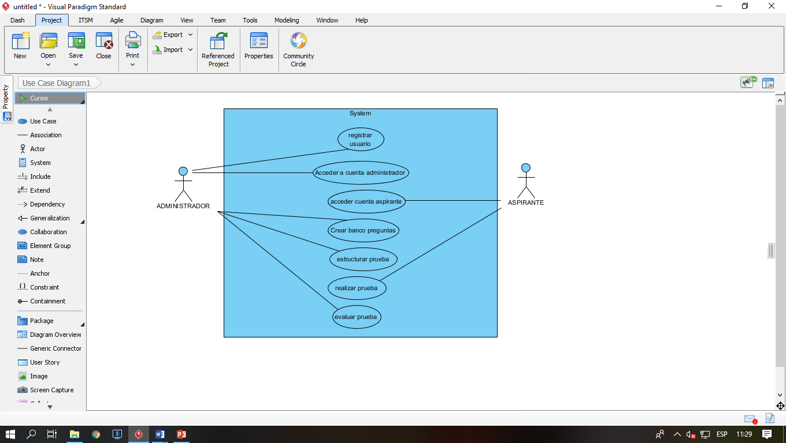

**DIAGRAMA CASO DE USO**

|  |  |  |  |  |
| --- | --- | --- | --- | --- |
| **Código** | **Nombre** | | **Fecha** | **Grado Necesidad** |
| RF01 | Registrar usuario | | viernes 24 de mayo del 2019 | alto |
| **Descripción** | El sistema debe permitir que el administrador cree una cuenta para el aspirante | | | |
| **Entradas** | **Fuente** | **Salida** | **Destino** | **Regla de negocio** |
| Cedula  Nombre  apellido  Clave  Correo | Mockup para registro | Registro exitoso | Base de datos | El aspirante debió haber pasado la entrevista con el jefe directo |
| **Proceso** | Administrador ingresa datos correspondientes del aspirante y crea cuenta | | | |
| **Efecto Colateral** | No se pueden crear dos usuarios existentes  No se puede ingresar datos incorrectos | | | |

|  |  |  |  |  |
| --- | --- | --- | --- | --- |
| **Código** | **Nombre** | | **Fecha** | **Grado Necesidad** |
| RF02 | Acceder a cuenta administrador | | viernes 24 de mayo del 2019 | alto |
| **Descripción** | El sistema debe permitir al administrador acceder a su cuenta | | | |
| **Entradas** | **Fuente** | **Salida** | **Destino** | **Regla de negocio** |
| Cedula  clave | Mockup para acceso | Bienvenido a tu cuenta. | Base de datos | El administrador debe trabajar para la empresa. |
| **Proceso** | El administrador debe acceder a su cuenta mediante su cedula y su clave | | | |
| **Efecto Colateral** | No se pueden ingresar datos inexistentes  No se puede ingresar datos incorrectos | | | |

|  |  |  |  |  |
| --- | --- | --- | --- | --- |
| **Código** | **Nombre** | | **Fecha** | **Grado Necesidad** |
| RF03 | Acceder a cuenta aspirante | | viernes 24 de mayo del 2019 | alto |
| **Descripción** | El sistema debe permitir al aspirante acceder a su cuenta | | | |
| **Entradas** | **Fuente** | **Salida** | **Destino** | **Regla de negocio** |
| Cedula  clave | Mockup para acceso | Bienvenido a tu cuenta. | Base de datos | El aspirante debe tener su cuenta registrada |
| **Proceso** | El aspirante debe acceder a su cuenta mediante su cedula y su clave | | | |
| **Efecto Colateral** | No se pueden ingresar datos inexistentes  No se puede ingresar datos incorrectos | | | |

|  |  |  |  |  |
| --- | --- | --- | --- | --- |
| **Código** | **Nombre** | | **Fecha** | **Grado Necesidad** |
| RF04 | Crear banco preguntas | | viernes 24 de mayo del 2019 | alto |
| **Descripción** | El administrador debe crear un banco de preguntas para cada prueba | | | |
| **Entradas** | **Fuente** | **Salida** | **Destino** | **Regla de negocio** |
| Preguntas  Respuestas  Respuesta correcta  Numero de preguntas | Mockup banco preguntas | Datos almacenados correctamente | Base de datos | Las preguntas deben concordar con la prueba |
| **Proceso** | El administrador debe ingresar a el banco de preguntas y seleccionarlas acorde a cada prueba. | | | |
| **Efecto Colateral** | No se puede repetir la misma pregunta  No se debe exceder el límite de 20 preguntas | | | |

|  |  |  |  |  |
| --- | --- | --- | --- | --- |
| **Código** | **Nombre** | | **Fecha** | **Grado Necesidad** |
| RF05 | Estructurar prueba | | viernes 24 de mayo del 2019 | alto |
| **Descripción** | El sistema debe formar desde el banco de pruebas la estructura de las pruebas | | | |
| **Entradas** | **Fuente** | **Salida** | **Destino** | **Regla de negocio** |
| Preguntas  Cedula Aspirante  Cedula Administrador | Mockup banco preguntas | Prueba creada | Base de datos | La prueba debe ser creada únicamente por el administrador |
| **Proceso** | El sistema automáticamente selecciona las preguntas para las pruebas de cada aspirante | | | |
| **Efecto Colateral** | No se puede repetir la misma pregunta  No se debe exceder el límite de 20 preguntas | | | |

|  |  |  |  |  |
| --- | --- | --- | --- | --- |
| **Código** | **Nombre** | | **Fecha** | **Grado Necesidad** |
| RF06 | Realizar prueba | | viernes 24 de mayo del 2019 | alto |
| **Descripción** | El sistema debe permitir al aspirante ejecutar sus pruebas | | | |
| **Entradas** | **Fuente** | **Salida** | **Destino** | **Regla de negocio** |
| Cedula aspirante  Cedula administrador  Clave  Prueba  Respuestas  Tiempo  Registro de prueba | Mockup prueba | Su prueba_______ inicia ahora | Base de datos | El administrador tendrá que dar aviso para la realización. |
| **Proceso** | El aspirante ingresa a su cuenta y realiza sus pruebas correspondientes | | | |
| **Efecto Colateral** | El aspirante no puede ignorar las sugerencias y las instrucciones que se le dan  El aspirante no puede sobrepasar el tiempo límite por prueba | | | |

|  |  |  |  |  |
| --- | --- | --- | --- | --- |
| **Código** | **Nombre** | | **Fecha** | **Grado Necesidad** |
| RF07 | Evaluar prueba | | viernes 24 de mayo del 2019 | alto |
| **Descripción** | El sistema debe calificar, generar y mostrar los resultados en gráficas y en porcentajes de cada aspirante por cada prueba | | | |
| **Entradas** | **Fuente** | **Salida** | **Destino** | **Regla de negocio** |
| Cedula aspirante  Cedula administrador  Prueba  Registro de prueba  Resultado  Porcentaje | Mockup prueba | Su prueba ha finalizado | Base de datos | El aspirante debe terminar toda la prueba. |
| **Proceso** | Al finalizar la prueba el administrador podrá ver en tiempo real la calificación obtenida por el aspirante. | | | |
| **Efecto Colateral** | No se puede finalizar el proceso de pruebas sin haber contestado todos los campos correspondientes.  No se puede responder dos veces en la misma pregunta | | | |

**CASO DE USO EXTENDIDO**

|  |  |
| --- | --- |
| Caso de Uso: Registrar usuario | |
| Actor Primario. | Administrador |
| Precondiciones. | Haber enviado hoja de vida |
| Garantías(Postcondiciones): | * Aspirante registrado |
| Flujo Principal, Básico o Normal (Escenario Principal): | |  |  | | --- | --- | | **Actor** | **Sistema** | |  | 1. Carga el formulario | | **2.Diligenciar formulario con la información solicitada** |  | | **3.Confirmar formulario.** |  | |  | 4.Validar Información. | |  | 5 muestra mensaje “la información se ha enviado con éxito” | |
| Flujos alternativos | 3. Al Momento de confirmar el formulario el sistema dará un aviso en caso de que se haya ingresado un dato mal o un campo no diligenciado. |
| Frecuencia de ocurrencia | Puede ser continuo. |

|  |  |
| --- | --- |
| Caso de Uso: Acceder a cuenta administrador | |
| Actor Primario. | Administrador |
| Precondiciones. | Tener una cuenta |
| Garantías(Postcondiciones): | * Acceder a la cuenta |
| Flujo Principal, Básico o Normal (Escenario Principal): | |  |  | | --- | --- | | **Actor** | **Sistema** | |  | 1. Carga el formulario | | **2.Diligenciar formulario con la información solicitada** |  | | **3.Confirmar formulario.** |  | |  | 4.Validar Información. | |  | 5 muestra mensaje “Bienvenido a su cuenta ” | |
| Flujos alternativos | 2 Al momento de diligenciar un dato erróneo no tendrá acceso a su cuenta y se le mostrará un mensaje con el error correspondiente.  2.1 Al momento de no recordar algún dato tendrá la opción de restablecerlo.  3. Al Momento de confirmar el formulario el sistema dará un aviso en caso de que se haya ingresado un dato mal o un campo no diligenciado. |
| Frecuencia de ocurrencia | Puede ser continuo. |

|  |  |
| --- | --- |
| Caso de Uso: Acceder a cuenta aspirante | |
| Actor Primario. | Aspirante |
| Precondiciones. | Tener una cuenta |
| Garantías(Postcondiciones): | * Acceder a la cuenta |
| Flujo Principal, Básico o Normal (Escenario Principal): | |  |  | | --- | --- | | **Actor** | **Sistema** | |  | 1. Carga el formulario | | **2.Diligenciar formulario con la información solicitada** |  | | **3.Confirmar formulario.** |  | |  | 4.Validar Información. | |  | 5 muestra mensaje “Bienvenido a su cuenta ” | |
| Flujos alternativos | 2 Al momento de diligenciar un dato erróneo no tendrá acceso a su cuenta y se le mostrará un mensaje con el error correspondiente.  2.1 Al momento de no recordar algún dato tendrá la opción de restablecerlo.  3. Al Momento de confirmar el formulario el sistema dará un aviso en caso de que se haya ingresado un dato mal o un campo no diligenciado. |
| Frecuencia de ocurrencia | Puede ser continuo. |

|  |  |
| --- | --- |
| Caso de Uso: Crear bancos preguntas | |
| Actor Primario. | Administrador |
| Precondiciones. | Acceder a base de datos |
| Garantías(Postcondiciones): | * Almacenar las preguntas * Obtener su banco de preguntas. |
| Flujo Principal, Básico o Normal (Escenario Principal): | |  |  | | --- | --- | | **Actor** | **Sistema** | | **1.Ingresar a base de datos** |  | |  | 2.Opción de agregar preguntas | | **3.deposita las preguntas** |  | | **4.Depositar respuesta** |  | |  | 5.Almacena en base de datos | |  | 6.confirma depósito de datos | |
| Flujos alternativos | 3.Al momento de ingresar pregunta existente el sistema mostrara el error correspondiente  4.Al momento de exceder el límite de respuestas el sistema mostrara el error correspondiente |
| Frecuencia de ocurrencia | continuo |

|  |  |
| --- | --- |
| Caso de Uso: Estructurar prueba | |
| Actor Primario. | Administrador |
| Precondiciones. | Tener un banco de preguntas |
| Garantías(Postcondiciones): | * Poner en ejecución la prueba |
| Flujo Principal, Básico o Normal (Escenario Principal): | |  |  | | --- | --- | | **Actor** | **Sistema** | |  | 1.Ingresar a base de datos | |  | 2.aleatoriamente escoger preguntas | |  | 3.crear prueba | | **4 Visualizar prueba** |  | | **5 Enviar preguntas al aspirante** |  | |
| Flujos alternativos | 2.No se deben mezclar las preguntas de las pruebas.  4. Al momento de visualizar la prueba el administrador podrá volver a mezclar las preguntar en caso de que hayan repetidas |
| Frecuencia de ocurrencia | continuo |

|  |  |
| --- | --- |
| Caso de Uso: Realizar prueba | |
| Actor Primario | Aspirante |
| Precondiciones. | Tener cuenta |
| Garantías(Postcondiciones): | * Realización de la prueba |
| Flujo Principal, Básico o Normal (Escenario Principal): | |  |  | | --- | --- | | **Actor** | **Sistema** | | **1.Ingresar a cuenta** |  | |  | 2.Opción de comenzar prueba | | **3.Realizar prueba** |  | |  | 4.Continuar con la siguiente prueba | | 5.Finalizar pruebas |  | | 6.Enviar pruebas |  | |
| Flujos alternativos | 4.Debe contestar antes de tiempo  6.Al momento de no responder las preguntas completamente no se dejara enviar el formulario |
| Frecuencia de ocurrencia | continuo |

|  |  |
| --- | --- |
| Caso de Uso: Evaluar prueba | |
| Actor Primario | Administrador |
| Precondiciones. | Realizar prueba |
| Garantías(Postcondiciones): | * Obtener los resultados |
| Flujo Principal, Básico o Normal (Escenario Principal): | |  |  | | --- | --- | | **Actor** | **Sistema** | | **1.Ingresar a cuenta** |  | |  | 2.Opción mostrar resultados | |  | 3.Mostrar Graficas y resultados | | **4.Observar puntaje obtenido** |  | | **5.Seleccionar aspirante apto para el puesto de trabajo** |  | |
| Flujos alternativos | 1. Al momento de no recordar algún dato tendrá la opción de restablecerlo. |
| Frecuencia de ocurrencia | continuo |